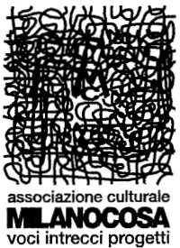

Il pomeriggio del dì di festa
Incontri con Autori di poesia contemporanea

a cura di Luigi Cannillo

Con questo nuovo ciclo appuntamenti riprende la tradizione di incontro con gli autori organizzati dall’Associazione Culturale Milanocosa nel clima di convivialità della Libreria Libri e Caffè. Si alterneranno poesia e prosa, talvolta anche nello stesso pomeriggio, unendo la testimonianza degli autori rispetto alle proprie scelte di scrittura alle lettura di testi. Le diverse tematiche proposte consentiranno la conoscenza di nuove opere, offriranno spunti di riflessione critica, confronto e discussione, mettendo in comune l’esperienza di lettura e di ascolto proprio nel “dì di festa” talvolta vissuto anche in una grande città come assenza di proposte culturali coinvolgenti.

Programma degli incontri

Domenica 22 ottobre 2006 – ore 17.00
Scritture Migranti

Mihai Butcovan
Pap Khouma
Arnold De Vos

Domenica 19 novembre 2006 – ore 17.00
Opere Prime

Sergio La Chiusa
Annalisa Manstretta
Valentino Ronchi

Libri e Caffè
Via P. Maestri, 1 (ang. Viale Premuda) – 20129 Milano - Tel. 02 76016131

Info:
Milanocosa: T. 024459577 – 347 4680465 – Email: info@milanocosa.it

